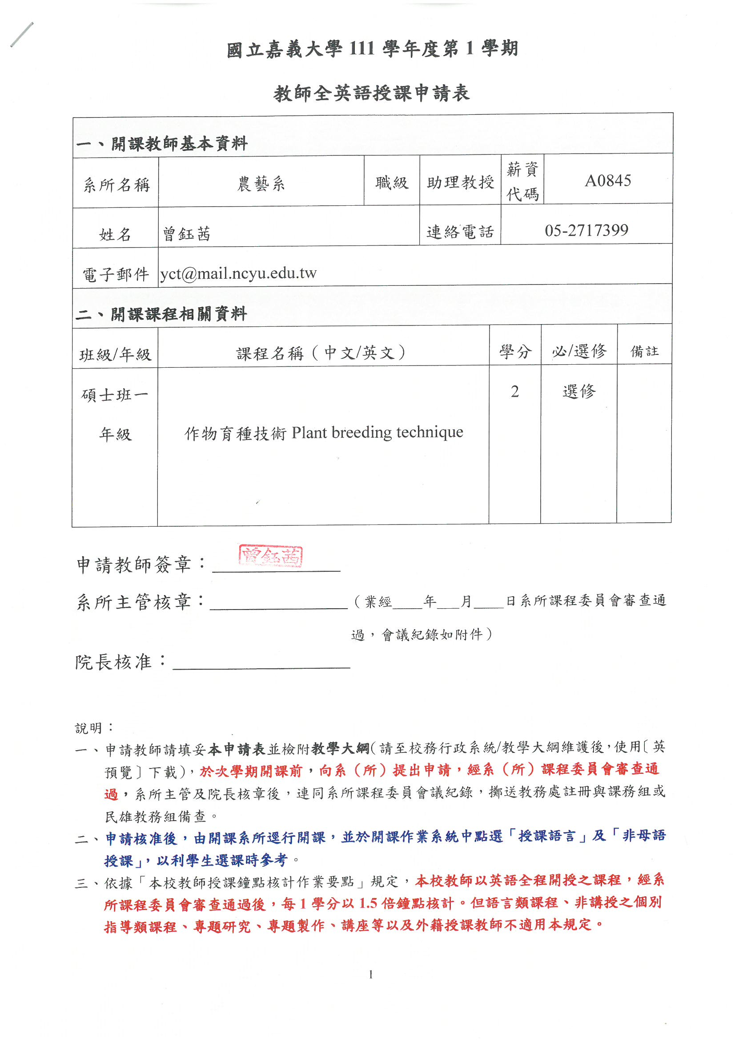國立嘉義大學農藝學系113學年度第3次課程規劃委員會
通訊會議紀錄

一、時間：114年4月15日E-mail寄出，4月25日E-mail回覆截止
二、地點：農藝學系通訊會議
三、主席：許主任0嘉 記錄：溫0煌
四、出席人員：李0興教授、莊0瑋委員、周0俊委員、侯0龍委員、曾0茜委員、蔡0卿委員、柯0存委員、廖0潁委員(學生代表)
五、主席報告：
六、提案討論：

提案一
案由：曾0茜老師114學年度第1學期提出英語授課申請，提請審議。
說明：（一）依教務處114年3月24日通知辦理(附件一)。
（二）曾0茜老師開授碩士班「作物育種技術」全英文課程多年，英文解說及課程內容皆受同學好評，114學年度第一學期再度提出申請授課，申請表如(附件二)。
（三）檢附114學年度本課程授課大綱提供審議(附件三)。
決議：本案至截止日(4/25)有7位委員回覆，2位委員未回覆，超過法定人數5位委員出席，本次通訊會議成立；曾鈺茜委員因申請授課教師，自動申請迴避，計有6位委員回覆同意，故通過114學年度第1學期作物育種技術課程以全英文授課，並同意送抵教務處備查。

